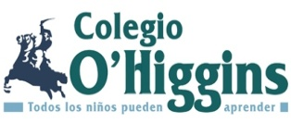

COMPROBANTE DE ENTREGA DE REGLAMENTO INTERNO Y DE EVALUACIÓN

Por el presente se informa que los Reglamentos y Protocolos son de conocimiento Público y se pueden consultar en la página oficial de nuestro establecimiento educacional www.colegioohiggins.cl
Recibí del Colegio O’Higgins, reglamento interno y reglamento de evaluación para el año 2022.
Alumno :_______________________________________________________________
Curso :_______________________________________________________________

Firma Padre o Apoderado
Melipilla, Diciembre, 2021

